ข่าวประจำวันจันทร์ที่ 25 มกราคม 2559 (หน้าที่ 26)

ข่าวประจำวันจันทร์ที่ 25 มกราคม 2559 (หน้าที่ 28)
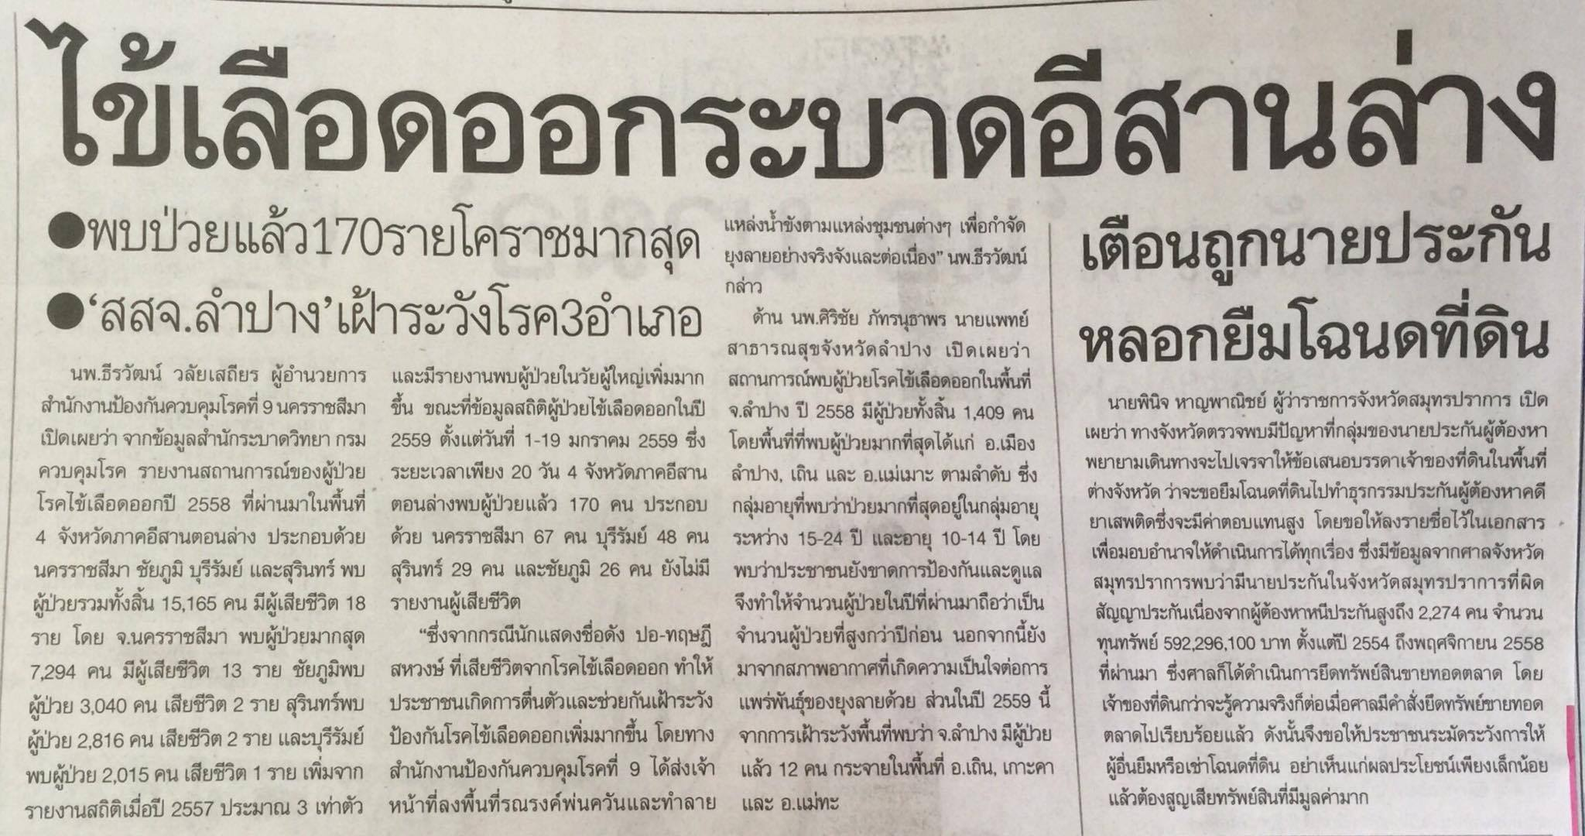

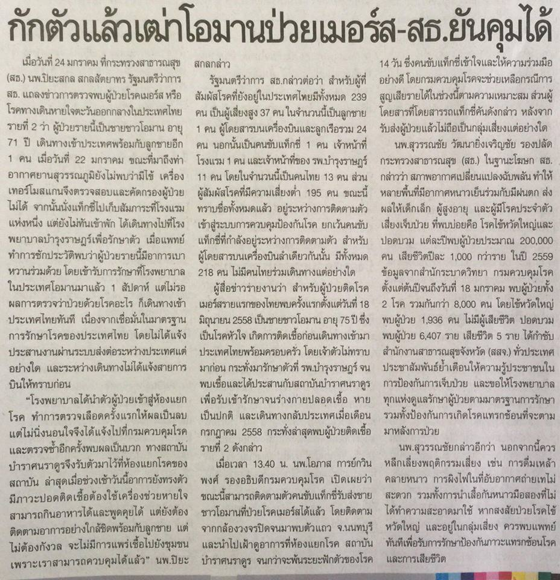
ข่าวประจำวันจันทร์ที่ 25 มกราคม 2559 (หน้าที่ 12)

ข่าวประจำวันจันทร์ที่ 25 มกราคม 2559 (หน้าที่ 20)

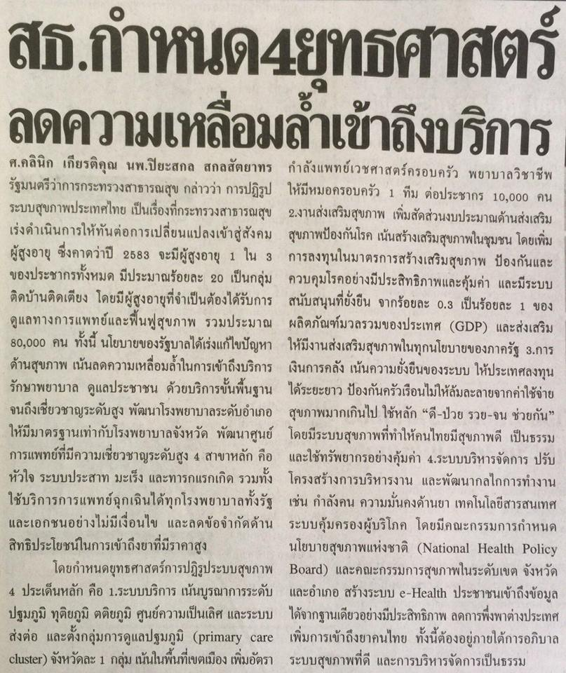
ข่าวประจำวันจันทร์ที่ 25 มกราคม 2559 (หน้าที่ 21)

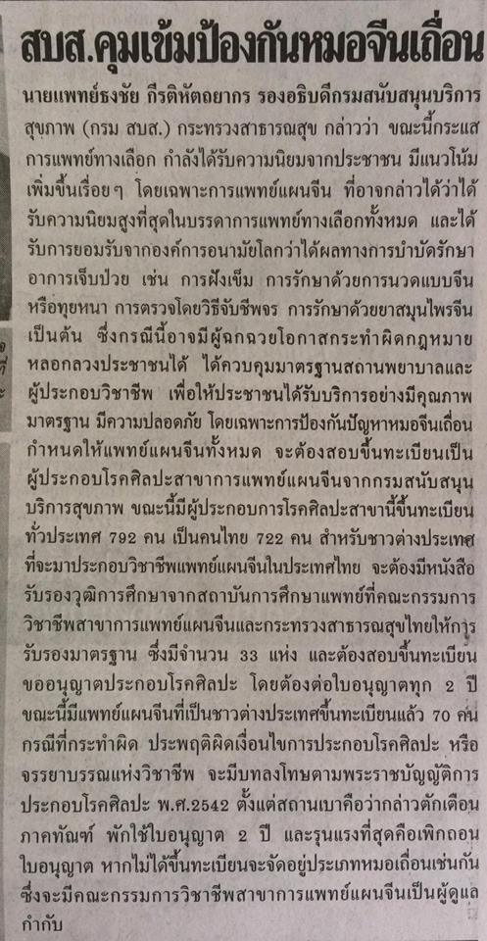
ข่าวประจำวันจันทร์ที่ 25 มกราคม 2559 (หน้าที่ 21)

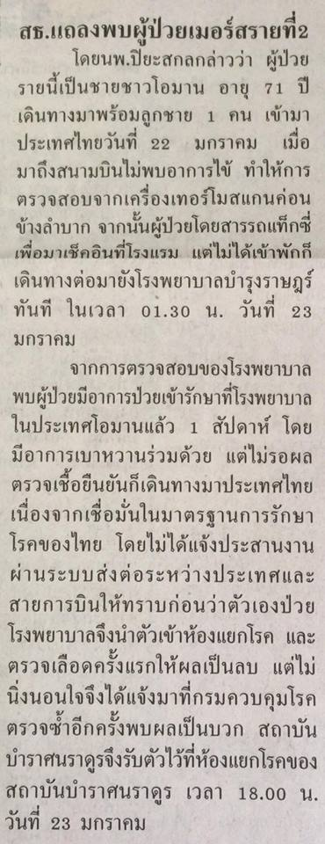

ข่าวประจำวันจันทร์ที่ 25 มกราคม 2559 (หน้าที่ 7)

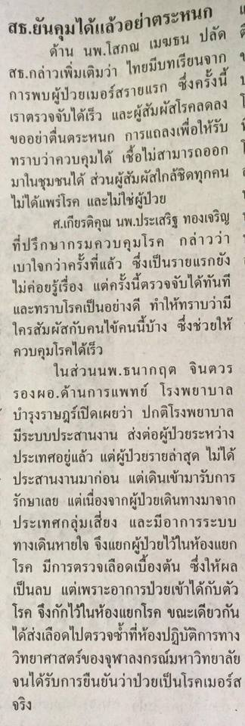
ข่าวประจำวันจันทร์ที่ 25 มกราคม 2559 (หน้าที่ 7)

ข่าวประจำวันจันทร์ที่ 25 มกราคม 2559 (หน้าที่ 7)

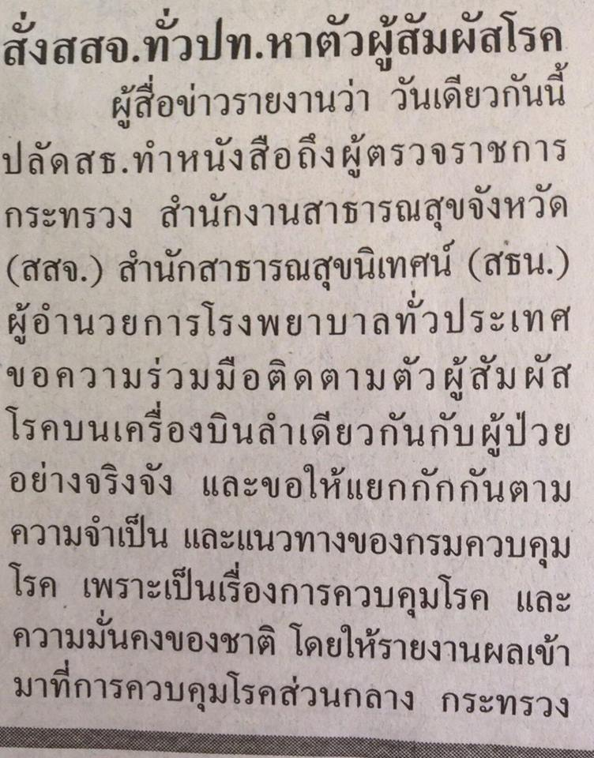

ข่าวประจำวันจันทร์ที่ 25 มกราคม 2559 (หน้าที่ 7)
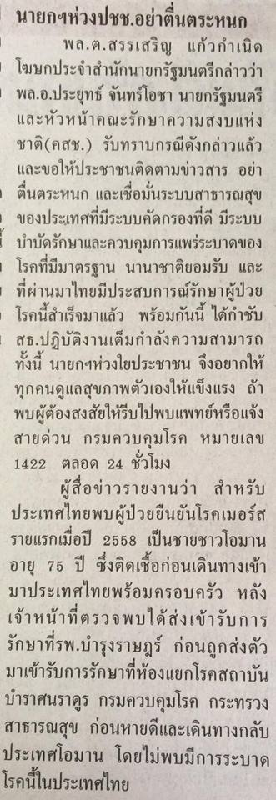

ข่าวประจำวันจันทร์ที่ 25 มกราคม 2559 (หน้าที่ 15)

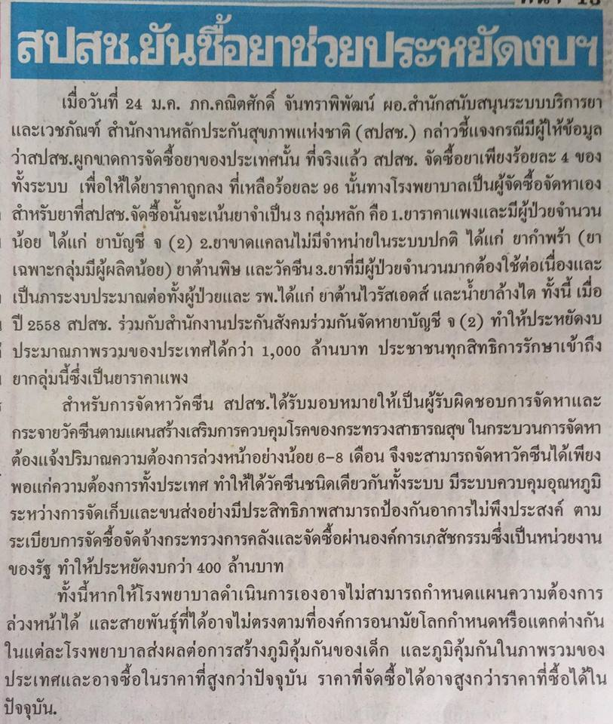
ข่าวประจำวันจันทร์ที่ 25 มกราคม 2559 (หน้าที่ 13)

